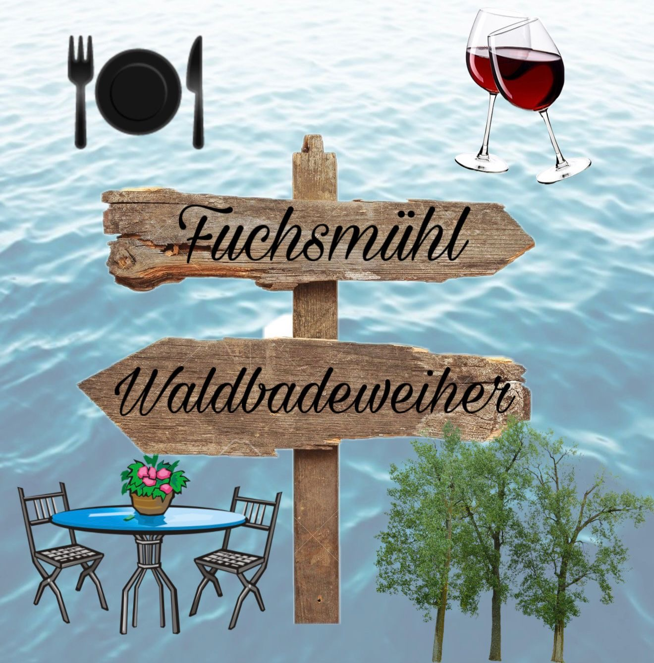

Die Sommerferien sind endlich da.
Der Badeweiher reist um die Welt und nimmt euch mit an die schönsten Orte davon.
Wir beginnen zu Hause in Bayern am Badeweiher Fuchsmühl.
Am 1.08. bekommen wir nachmittags Besuch von der Feuerwehr Fuchsmühl (Bestandteil des Ferienprogramms je nach Wetterlage), auch wenn die Anmeldung verpasst wurde, kann jedes Kind mitmachen.
Außerdem feiert das Badeweiherteam hier ihr dreimonatiges Jubiläum, ihr seid alle herzlich eingeladen.
An diesem Wochenende gibt es typische Schmankerl wie Leberkäse, Bratwürste, Kartoffelsalat und Sauerkraut. Jedes Bier kostet von Freitag bis Sonntag nur 2,50€.
Am 9.08. machen wir einen Ausflug zu Oma&Opa
Jedes Kind das mit seinen Großeltern kommt, kann sie zum Eiskaffee oder zur Eisschokolade für 3,50€ einladen. Natürlich gibt es auch eine Auswahl an Kuchen. (Jedes Kind was an diesem Tag keine Oma oder keinen Opa zur Verfügung hat, kann sich gerne bei uns melden, wir finden eine Leihoma oder einen Leihopa. Jede Oma oder jeder Opa ohne Enkel, bitte melden, auch hier werden wir wen finden.)
Am Samstag den 15.08. und Sonntag den 16.08. ist unser nächster Reisestopp im Fernen Osten.
Wir essen Tai-Curry&Reis und genießen den Sommer mit leckeren Cocktails.
Am 21.08. machen wir einen Stopp in Griechenland
Gyros, Zaziki, Krautsalat und Pommes wird hier serviert. Mit griechischer Musik entführen wir euch in einem der schönsten Länder der Welt.
Am 22.08. sind wir schon in der Karibik.
Wir genießen Hähnchenfilet Martinique & Reis und Cocktails. Das karibische Flair wird mit typischer Musik abgerundet.
Am 28.08. und 29.08. landen wir in den USA
Pulled Pork Burger, Steakhousefries, Onienrings, Chrispychicken, Maccaroni Cheese Corn
werden uns wie richtige Touristen fühlen lassen.
Whisky Cola kostet hier zu jedem Essen nur 3€.

Wir freuen uns darauf mit euch zu reisen und gemeinsam die Urlaubszeit zu genießen.
Zu unseren Öffnungszeiten in den Ferien:
Donnerstag – Sonntag ab 14:30 Uhr (auch bei nicht so schönem Wetter)
Montag und Dienstag ab 14:30 Uhr mit eingeschränktem Service und kleiner Bistrokarte
Bei Reservierungen, Fragen, Anregungen folgt uns auf Instagram, Facebook und Co oder
0160/8133690 oder 0151/55298507

Wir freuen uns auf euch
Euer Badeweiherteam

